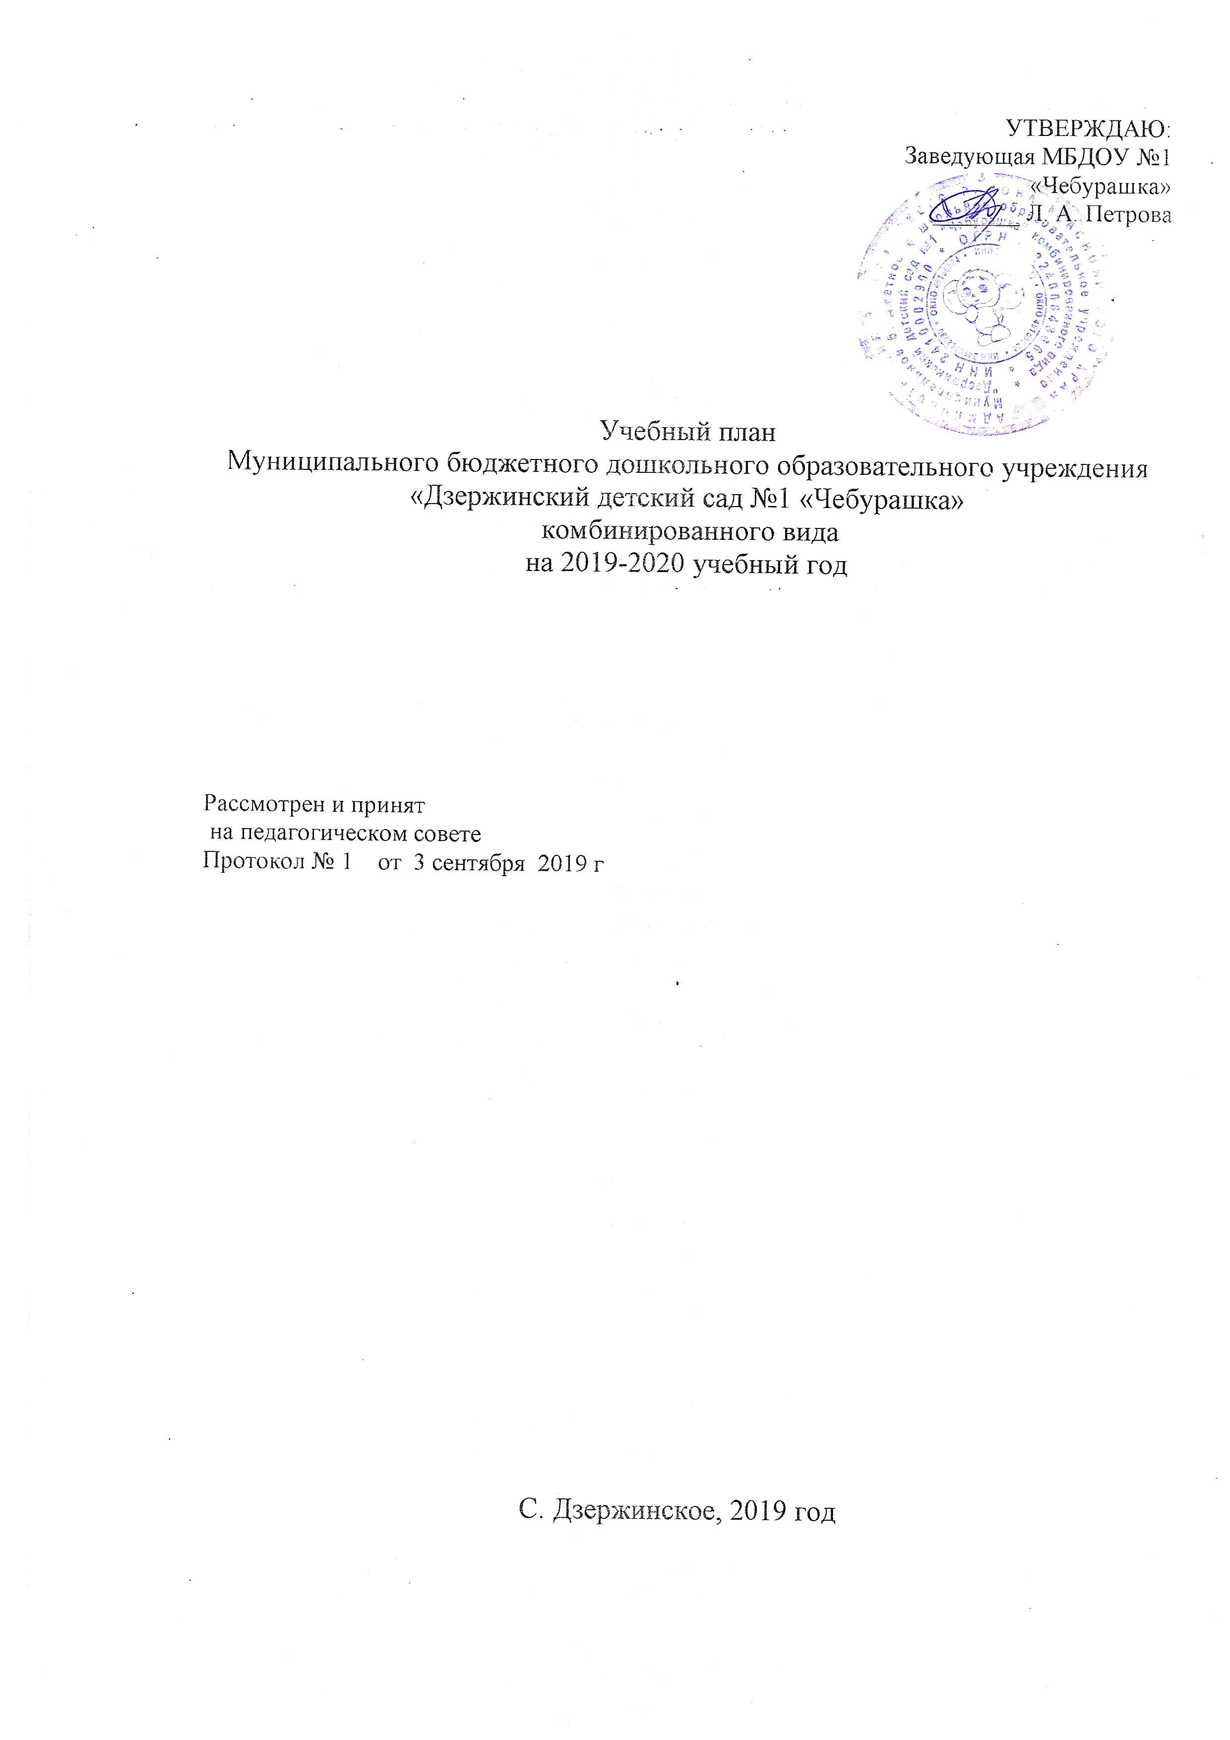

Пояснительная записка к годовому учебному графику

Годовой календарный учебный график является локальным нормативным документом, регламентирующим общие требования к организации образовательного процесса в учебном году в МБДОУ д/с №1 «Чебурашка»
Годовой календарный учебный график разработан в соответствии с:
- Федеральным Законом « Об образовании в Российской Федерации» от 21 декабря 2012 года № 273 - ФЗ;
- СанПиН 2.4.1.3049 – 13 «Санитарно – эпидемиологические требованиями к устройству, содержанию и организации режима работы в дошкольных организациях»;
- ФГОС, утвержденными приказом Министерства образования и науки Российской Федерации № 1155 от 07.10.2013 г.;
- Уставом.
Годовой календарный учебный график учитывает в полном объеме возрастные психофизические особенности воспитанников и отвечает требованиям охраны их жизни и здоровья.
Содержание годового календарного учебного графика включает в себя следующее:
- режим работы ДОУ;
- продолжительность учебного года;
- количество недель в учебном году;
- сроки проведения каникул, их начало и окончание;
- праздничные дни;
МБДОУ д/с №1 «Чебурашка» в установленном законодательством Российской Федерации порядке несет ответственность за реализацию в полном объеме ООП в соответствии с годовым календарным учебным графиком.

Годовой календарный учебный график
муниципального бюджетного дошкольного образовательного учреждения
«Дзержинский детский сад №1 «Чебурашка» на 2019 – 2020 учебный год
Режим работы ДОУ |  |  |  |  |  |  |  |  | 7.30 - 18.00
Продолжительность учебного года |  |  |  |  |  |  |  |  | Начало учебного года с 01.09.2019г.  Окончание учебного года 31.05.2020 г.
Количество недель в учебном году |  |  |  |  |  |  |  |  | 38 недель
Продолжительность учебной недели |  |  |  |  |  |  |  |  | 5 дней (понедельник-пятница)
Летний оздоровительный период |  |  |  |  |  |  |  |  | с 01.06.2020г. по 31.08.2020г.
Праздничные (нерабочие) дни |  |  |  |  |  |  |  |  | суббота, воскресенье, выходные и праздничные дни, установленные законодательством РФ
Инвариативная часть (обязательная)
 | Наименование возрастных групп
 | 2 группа раннего возраста (1-2) года |  | I мл.  Группа  (2 – 3 года) |  |  |  | II мл. группа  (3 -4 года) |  |  |  | Средняя группа  (4-5 лет) |  |  | Старшая группа  (5 - 6 лет) |  |  | Подготовительная группа  (6 -7 лет)
Количество  возрастных  групп | 1 |  | 1 |  |  |  | 1 |  |  |  | 1 |  |  | 1 |  |  | 1
Количество  возрастных  групп | 6 групп
Продолжительность НОД | не более 10 минут |  |  | не  более  10  минут |  | не более  15 минут |  |  | не более  20 минут |  |  |  | не более 25 минут |  | не более 30 минут
Максимально допустимый объем образовательной нагрузки в первой половине дня | 10 минут |  |  | 10  минут |  | 30 минут  с перерывами между периодами НОД – не менее 10 минут |  | 40 минут  с  перерывами между периодами НОД – не менее 10 минут |  |  |  | 45 минут  с  перерывами между периодами НОД – не менее 10 минут |  |  |  | 1,5 часа с  перерывами между периодами НОД – не менее 10 минут
Максимально допустимый объем образовательной нагрузки во второй половине дня | 10 минут |  |  | 10  минут |  | - |  | - |  |  |  | 25-30 минут
 |  |  |  |  | Вариативная часть
Совместная деятельность воспитателя и детей по реализации технологий, проектов регионального компонента. |  | - |  |  | - | - |  |  |  | 1  условный час |  |  | 1  условных часа

Продолжительность непрерывной образовательной деятельности:
-для детей от 1 до 2-х лет – не более 10 минут;
- для детей от 2-х до 3-х лет – не более 10 минут;
- для детей от 3-х до 4-х лет – не более 15 минут;
- для детей от 4-х до 5-ти лет – не более 20 минут
- для детей от 5-ти до 6-ти лет – не более 25 минут;
- для детей от 6-ти до 7- ми лет – не более 30 мин.

Учебная нагрузка: Максимально допустимый объем недельной образовательной нагрузки:
- для детей от 1 до 2-х лет - 1 час 40 минут;
- для детей от 2-х до 3-х лет – 1 час 40 минут;
- для детей от 3-х до 4-х лет – 2 часа 30 минут;
- для детей от 4-х до 5-ти лет - 3 часа 40 мин;
- для детей от 5-ти до 6-ти лет - 6 час 15 мин;
- для детей от 6-ти до 7- ми лет – 6 час 15 мин;

Распределение нагрузки на непосредственно образовательную деятельность детей МБДОУ 2019 –2020 учебный год
Пояснение к таблице: 1,5 – полтора занятия в неделю
0,75 – 3 занятия в месяц
0,25 – 1 занятие в месяц
0,5 – 2 занятия в месяц

Возраст детей | Виды организованной деятельности | количество
Возраст детей | Виды организованной деятельности | неделю | месяц | год
1-2года  (2 группа раннего возраста)  длительность  8 –10 мин. | Познавательное развитие | 1 | 4 | 37
 | Развитие речи | 1,5 | 6 | 56
 | Ознакомление с окружающим | 0,5 | 2 | 18
 | Рисование | 1 | 4 | 35
 | Лепка | 1 | 4 | 35
 | Физическая культура | 3 | 12 | 107
 | Музыка | 2 | 8 | 74
 | Общий объем организованной деятельности | 10 | 40 | 362
 | Общее время в неделю  в часах: в месяц | 1 час 40 мин
 | Общее время в неделю  в часах: в месяц | 6 час 40 мин

Возраст детей | Виды организованной деятельности | количество
Возраст детей | Виды организованной деятельности | неделю | месяц | год
2 –3 года  (1 мл.гр.)  длительность  8 –10 мин. | Познавательное развитие | 1 | 4 | 37
2 –3 года  (1 мл.гр.)  длительность  8 –10 мин. | Развитие речи | 1,5 | 6 | 56
2 –3 года  (1 мл.гр.)  длительность  8 –10 мин. | Ознакомление с окружающим | 0,5 | 2 | 18
2 –3 года  (1 мл.гр.)  длительность  8 –10 мин. | Рисование | 1 | 4 | 35
2 –3 года  (1 мл.гр.)  длительность  8 –10 мин. | Лепка | 1 | 4 | 35
2 –3 года  (1 мл.гр.)  длительность  8 –10 мин. | Физическая культура | 3 | 12 | 107
2 –3 года  (1 мл.гр.)  длительность  8 –10 мин. | Музыка | 2 | 8 | 74
2 –3 года  (1 мл.гр.)  длительность  8 –10 мин. | Общий объем организованной деятельности | 10 | 40 | 362
2 –3 года  (1 мл.гр.)  длительность  8 –10 мин. | Общее время в неделю  в часах: в месяц | 1 час 40 мин
2 –3 года  (1 мл.гр.)  длительность  8 –10 мин. | Общее время в неделю  в часах: в месяц | 6 час 40 мин

Возраст детей | Виды организованной деятельности | количество
Возраст детей | Виды организованной деятельности | неделю | месяц | год
3 -4 года  (2-я мл.гр.)  длительность  15 мин. | Ознакомление с предметным и социальным окружением | 0,75 | 3 | 28
3 -4 года  (2-я мл.гр.)  длительность  15 мин. | Обучение грамоте | 0,25 | 1 | 9
3 -4 года  (2-я мл.гр.)  длительность  15 мин. | Познавательное развитие (математика) | 1 | 4 | 37
3 -4 года  (2-я мл.гр.)  длительность  15 мин. | Развитие речи | 1 | 4 | 37
3 -4 года  (2-я мл.гр.)  длительность  15 мин. | Рисование | 1 | 4 | 35
3 -4 года  (2-я мл.гр.)  длительность  15 мин. | Лепка  Аппликация | 0.5 | 2 | 18
3 -4 года  (2-я мл.гр.)  длительность  15 мин. | Лепка  Аппликация | 0.5 | 2 | 17
3 -4 года  (2-я мл.гр.)  длительность  15 мин. | Физическая культура | 3 | 12 | 109
3 -4 года  (2-я мл.гр.)  длительность  15 мин. | Музыка | 2 | 8 | 72
3 -4 года  (2-я мл.гр.)  длительность  15 мин. | Общий объем организованной деятельности | 10 | 40 | 362
3 -4 года  (2-я мл.гр.)  длительность  15 мин. | Общее время в неделю  в часах: в месяц | 2 час 30 мин
3 -4 года  (2-я мл.гр.)  длительность  15 мин. | Общее время в неделю  в часах: в месяц | 10час 00мин

Возраст детей | Виды организованной деятельности | количество
Возраст детей | Виды организованной деятельности | неделю | месяц | год
4 –5 лет  (средняя гр.)  длительность  20 мин. | Познавательное развитие | 1 | 4 | 37
4 –5 лет  (средняя гр.)  длительность  20 мин. | Развитие речи | 1 | 4 | 37
4 –5 лет  (средняя гр.)  длительность  20 мин. | Ознакомление с предметным и социальным окружением | 0,5 | 2 | 19
4 –5 лет  (средняя гр.)  длительность  20 мин. | Юный эколог | 0,5 | 2 | 18
4 –5 лет  (средняя гр.)  длительность  20 мин. | Обучение грамоте | 0,5 | 2 | 18
4 –5 лет  (средняя гр.)  длительность  20 мин. | Конструирование | 0,5 | 2 | 17
4 –5 лет  (средняя гр.)  длительность  20 мин. | Рисование | 1 | 4 | 35
4 –5 лет  (средняя гр.)  длительность  20 мин. | Лепка  Аппликация | 0,5 | 2 | 19
4 –5 лет  (средняя гр.)  длительность  20 мин. | Лепка  Аппликация | 0,5 | 2 | 18
4 –5 лет  (средняя гр.)  длительность  20 мин. | Физическая культура | 3 | 12 | 107
4 –5 лет  (средняя гр.)  длительность  20 мин. | Музыка | 2 | 8 | 74
4 –5 лет  (средняя гр.)  длительность  20 мин. | Общий объем организованной деятельности | 11 | 44 | 399
4 –5 лет  (средняя гр.)  длительность  20 мин. | Общее время в неделю  в часах: в месяц | 3 час 40 мин
4 –5 лет  (средняя гр.)  длительность  20 мин. | Общее время в неделю  в часах: в месяц | 14 час 40 мин

Возраст детей | Виды организованной деятельности | количество
Возраст детей | Виды организованной деятельности | неделю | месяц | год
5 –6 лет  (старшая гр.)  длительность  20-25 мин. | Познавательное развитие | 2 | 8 | 74
5 –6 лет  (старшая гр.)  длительность  20-25 мин. | Развитие речи | 2 | 8 | 72
5 –6 лет  (старшая гр.)  длительность  20-25 мин. | ОБЖ | 0,5 | 2 | 18
5 –6 лет  (старшая гр.)  длительность  20-25 мин. | Юный эколог | 0,5 | 2 | 17
5 –6 лет  (старшая гр.)  длительность  20-25 мин. | Рисование | 2 | 8 | 72
5 –6 лет  (старшая гр.)  длительность  20-25 мин. | Лепка | 1 | 4 | 37
5 –6 лет  (старшая гр.)  длительность  20-25 мин. | Обучение грамоте | 1 | 4 | 37
5 –6 лет  (старшая гр.)  длительность  20-25 мин. | Аппликация | 0,5 | 2 | 18
5 –6 лет  (старшая гр.)  длительность  20-25 мин. | Конструирование | 0,5 | 2 | 17
5 –6 лет  (старшая гр.)  длительность  20-25 мин. | Физическая культура | 3 | 12 | 109
5 –6 лет  (старшая гр.)  длительность  20-25 мин. | Музыка | 2 | 8 | 72
5 –6 лет  (старшая гр.)  длительность  20-25 мин. | Общий объем организованной деятельности | 15 | 60 | 543
5 –6 лет  (старшая гр.)  длительность  20-25 мин. | Общее время в неделю  в часах: в месяц | 6 час 15 мин
5 –6 лет  (старшая гр.)  длительность  20-25 мин. | Общее время в неделю  в часах: в месяц | 25 час 00 мин

Возраст детей | Виды организованной деятельности | количество
Возраст детей | Виды организованной деятельности | неделю | месяц | год
6 - 7 лет  (подготов. гр.)  длительность  30 мин. | Познавательное развитие | 3 | 12 | 109
6 - 7 лет  (подготов. гр.)  длительность  30 мин. | Развитие речи | 2 | 8 | 72
6 - 7 лет  (подготов. гр.)  длительность  30 мин. | ОБЖ | 0,5 | 2 | 18
6 - 7 лет  (подготов. гр.)  длительность  30 мин. | Обучение грамоте | 1,5 | 6 | 54
6 - 7 лет  (подготов. гр.)  длительность  30 мин. | Рисование | 2 | 8 | 72
6 - 7 лет  (подготов. гр.)  длительность  30 мин. | Лепка | 0,5 | 2 | 19
6 - 7 лет  (подготов. гр.)  длительность  30 мин. | Аппликация | 0,5 | 2 | 18
6 - 7 лет  (подготов. гр.)  длительность  30 мин. | Физическая культура | 3 | 12 | 109
6 - 7 лет  (подготов. гр.)  длительность  30 мин. | Музыка | 2 | 8 | 72
6 - 7 лет  (подготов. гр.)  длительность  30 мин. | Общий объем организованной деятельности | 15 | 60 | 543
6 - 7 лет  (подготов. гр.)  длительность  30 мин. | Общее время в неделю  в часах: в месяц | 6 час 15 мин
6 - 7 лет  (подготов. гр.)  длительность  30 мин. | Общее время в неделю  в часах: в месяц | 25 час 00 мин

